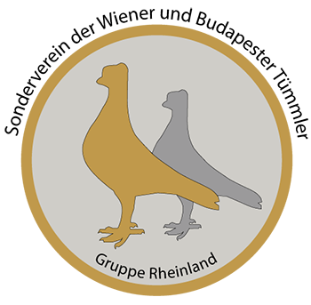
Sommertagung 2019.

Sehr geehrte Zuchtfreunde , hiermit laden wir Sie zur diesjährigen Sommertagung mit Jungtierbesprechung am 21.09.2019 um 11.00 Uhr ein.Wir treffen uns in Mönchengladbach in die Zuchtanlage Harterbrocherallee 35 bei Zfr. Horst Wazinski.

Tagesordnung.

- Begrüßung und Genehmigung der Tagesordnung.
- Mitteilung.
- Genehmigung der Protokoll der letzten Versammlung.
- Bericht:
a. 1. Vorsitzender
b. Zuchtwartes.
- Werbeschau am 16-17. November 2019 auf 124. Rheinische Landesverbandsschau und Gruppenschau SV- Gr. NRW und Rheinland am 11.-12. Januar 2020 in Altenstadt.
- HSS und RBES von Wiener und Budapester Tümmler 6 – 8 Dezember 2019 in Leipzig.
- Aussprache zu Top 3-6.
- Vortrag über Tauben Krankheiten , vorbeugen, Impfung. Von Tierarzt Dr. Burkard Sudhoff.
- Wünsche und Anträge.
- Verschiedenes.
- Pause. / Gemeinsamen Essen.
- Um 13.00 Uhr Jungtierbesprechung mit Züchter und Sonderpreisrichter.

Auch PR und Nichtmitglieder sind Herzlich in unsere Runde Willkommen.
Die JTB mit Sonderpreisrichter bietet die ideale Gelegenheit , sich umfassend über die Rassen zu informieren. Die Teilnahme von Mitglieder ist erforderlich und wir bitten um vielen Jungtauben zum Besprechung mit zum Bringen.
Alles weitere können Sie auf der Homepage unter Link: Sommertagung entnehmen.

www.wiener-budapester-tuemmler-rl.de

Der Vorstand.

